ЛР2

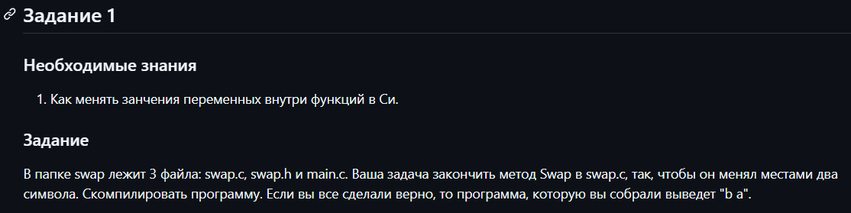

Код поменят, все закоммитил

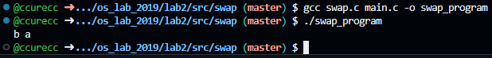

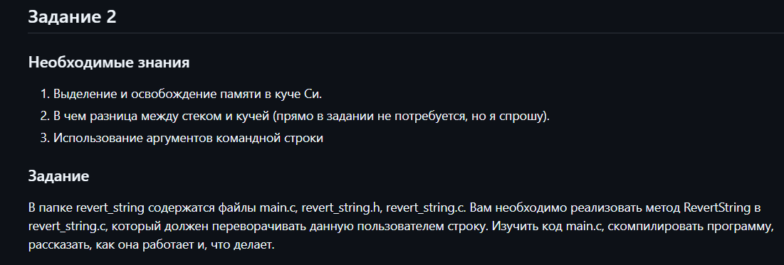

Код поменял, все закоммитил, код мейна изучил, написал подробные комментарии



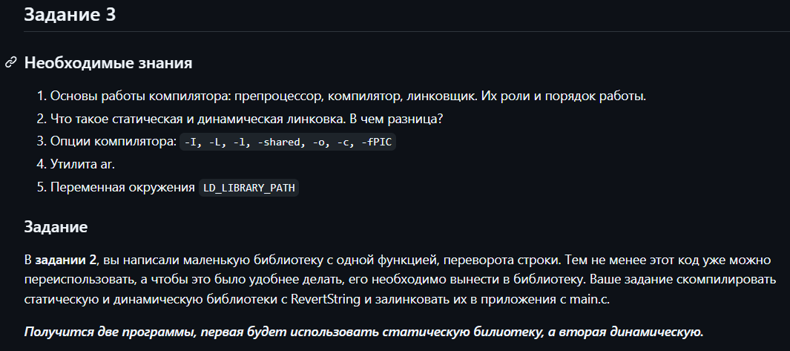

Создание статической библиотеки



Запуск файла со статической библиотекой



Создание динамической библиотеки



Запуск файла с динамической библиотекой

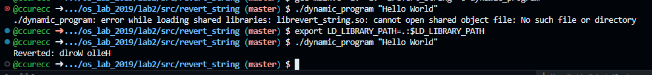

1. **Статическая библиотека**:

ar rcs создает архив (.a) из объектных файлов

При линковке код библиотеки включается в исполняемый файл

Плюсы: не требует наличия библиотеки при запуске

Минусы: увеличивает размер программы

1. **Динамическая библиотека**:

-fPIC генерирует позиционно-независимый код

-shared создает разделяемую библиотеку (.so)

При запуске требуется наличие библиотеки

Плюсы: экономия памяти, возможность обновления без перекомпиляции

1. **Ключевые опции gcc**:

-I. - искать заголовочные файлы в текущей директории

-L. - искать библиотеки в текущей директории

-lrevert_string - линковаться с librevert_string.a/so

-o - указать имя выходного файла

1. **LD_LIBRARY_PATH**:

Указывает дополнительные пути для поиска динамических библиотек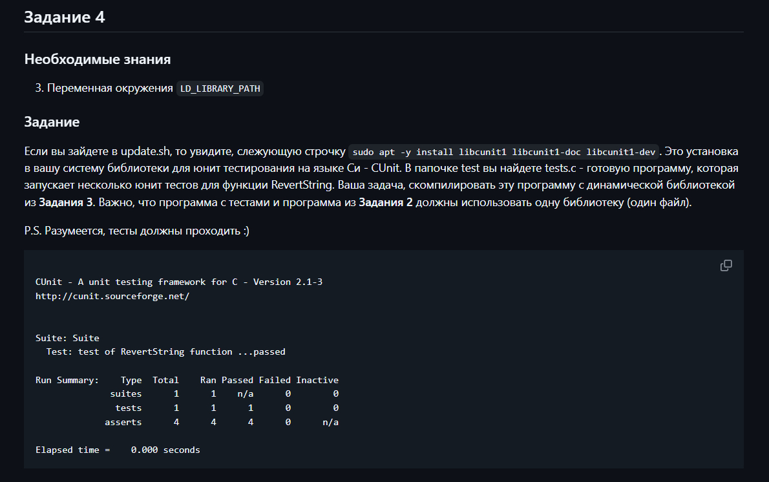

Тесты не компилировались в папке tests, поэтому я скопировал их в папку из второго и третьего задания  
